**LAPORAN PRAKTIKUM**

**PEMROGRAMAN WEB 1**

**MODUL 9 & 10**

**“PROJECT”**

**Dosen : Yati Nurhayati,S.Kom., M.Kom.**



**NAMA : RAHMA IZMI FATIHAH**

**NIM : 20230810054**

**JADWAL : SENIN, 11.20-13.00 (LAB PEMROGRAMAN)**

**KELAS : TINFC-2023-03**

**PROGRAM STUDI TEKNIK INFORMATIKA**

**FAKULTAS ILMU KOMPUTER**

**UNIVERSITAS KUNINGAN**

**2025**

1. **Source Code & Bahan Project:**

<https://github.com/Rahmaizmi/ProjectPraktikumPWEB1_RahmaIzmiFatihah.git>

1. **Hasil Project**

* Halaman Login Admin:

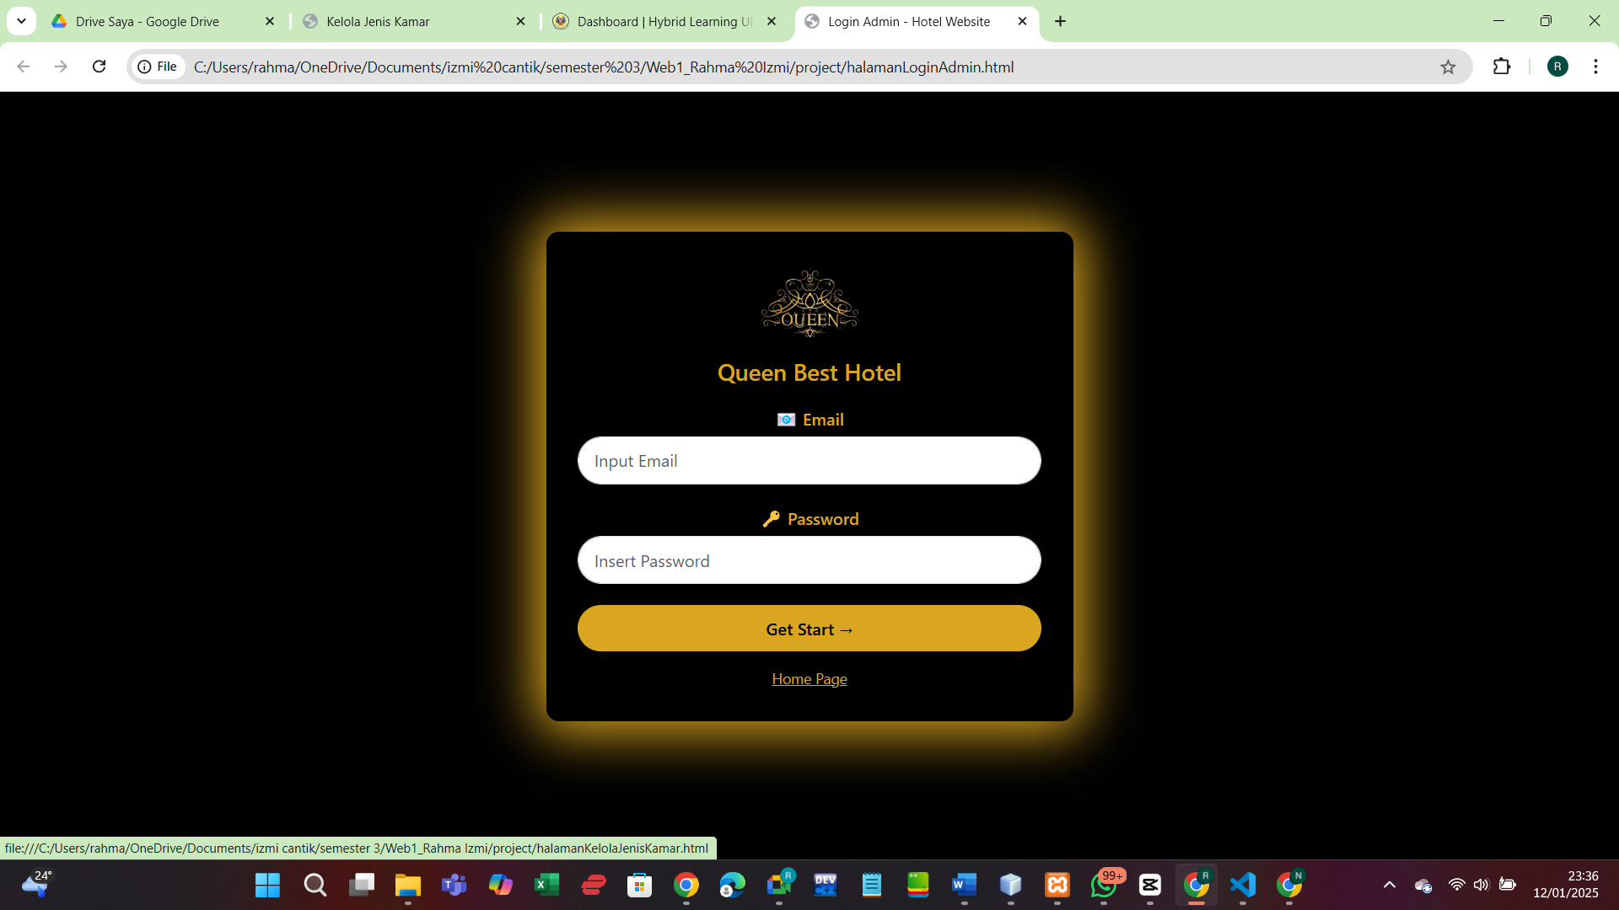

* Halaman Admin:

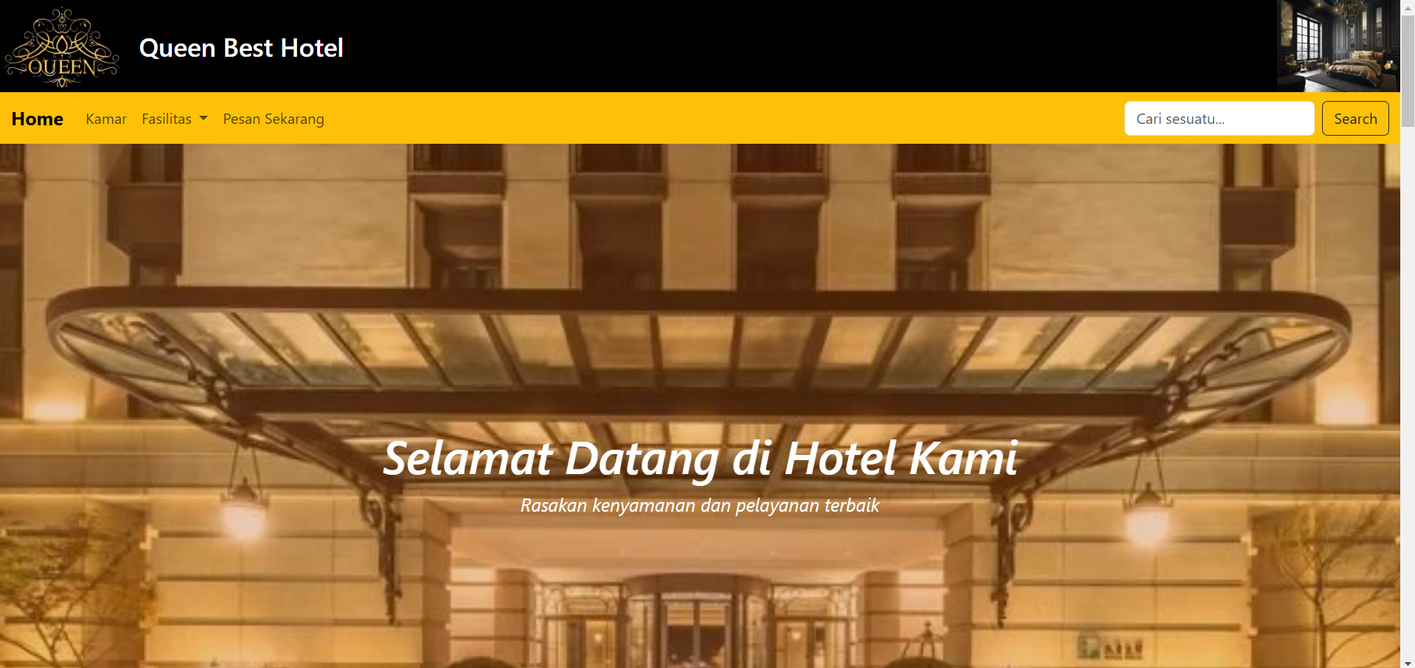

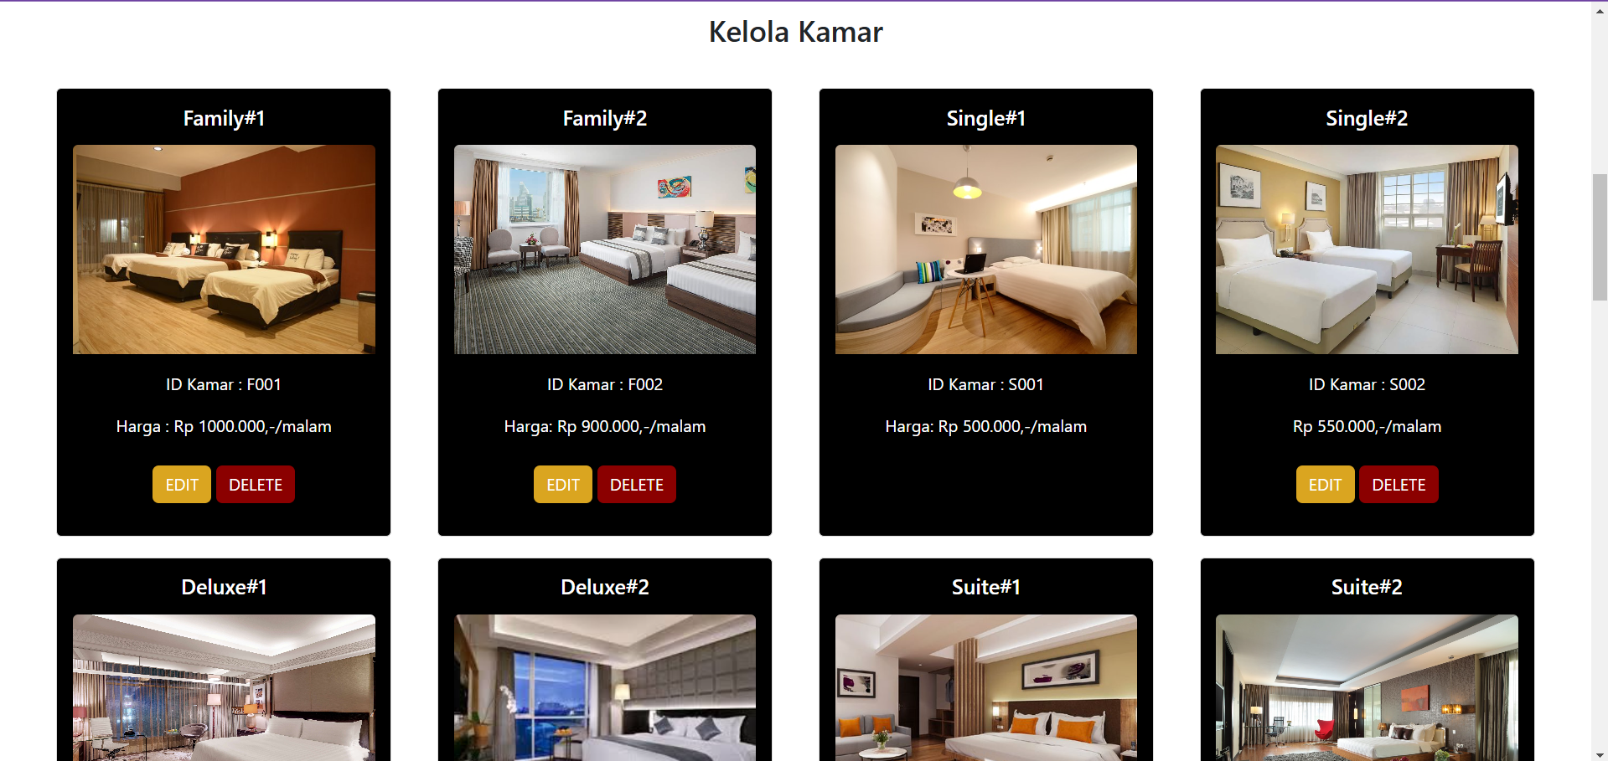

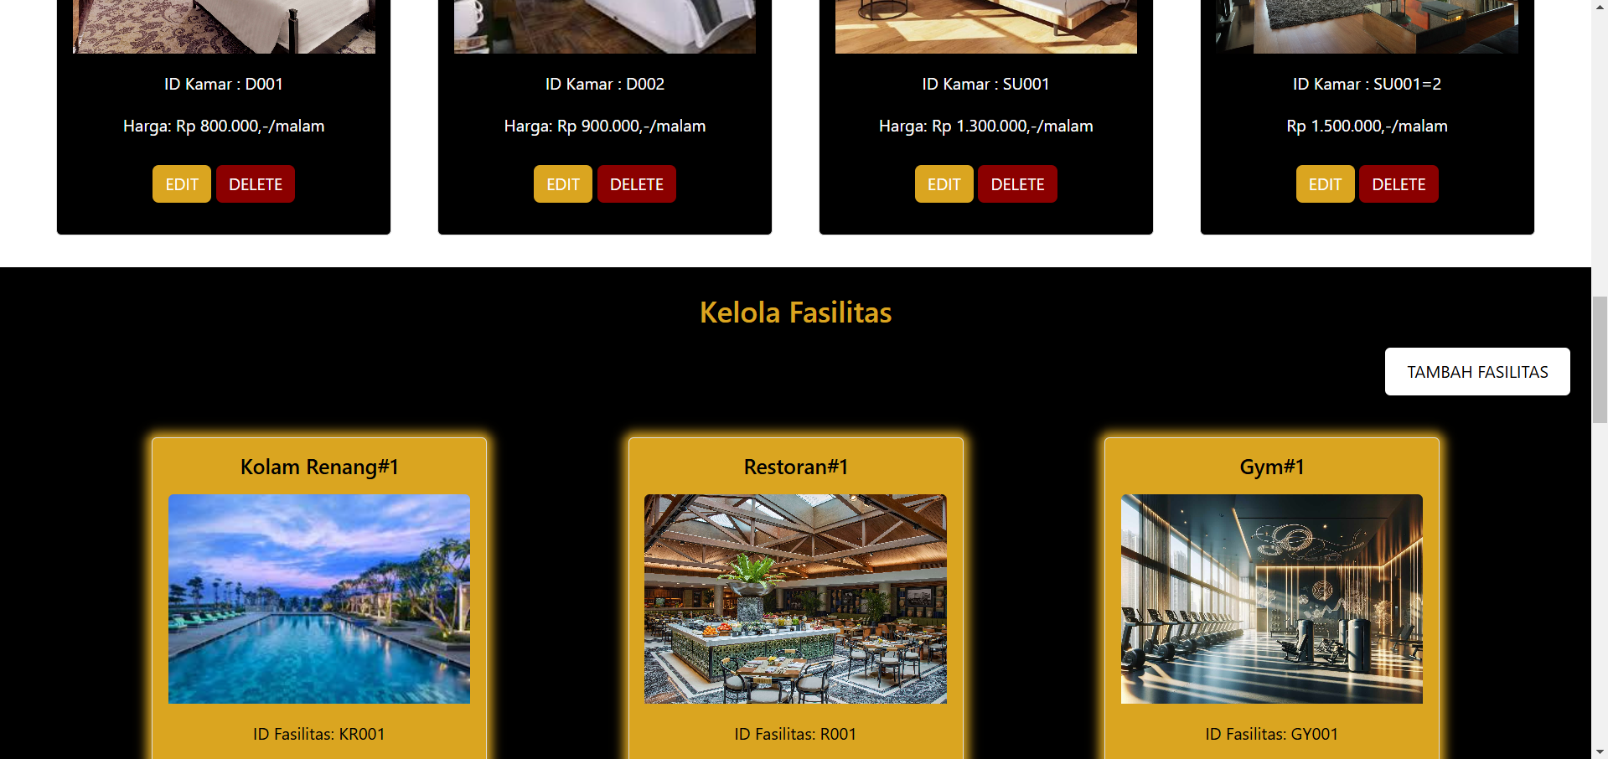

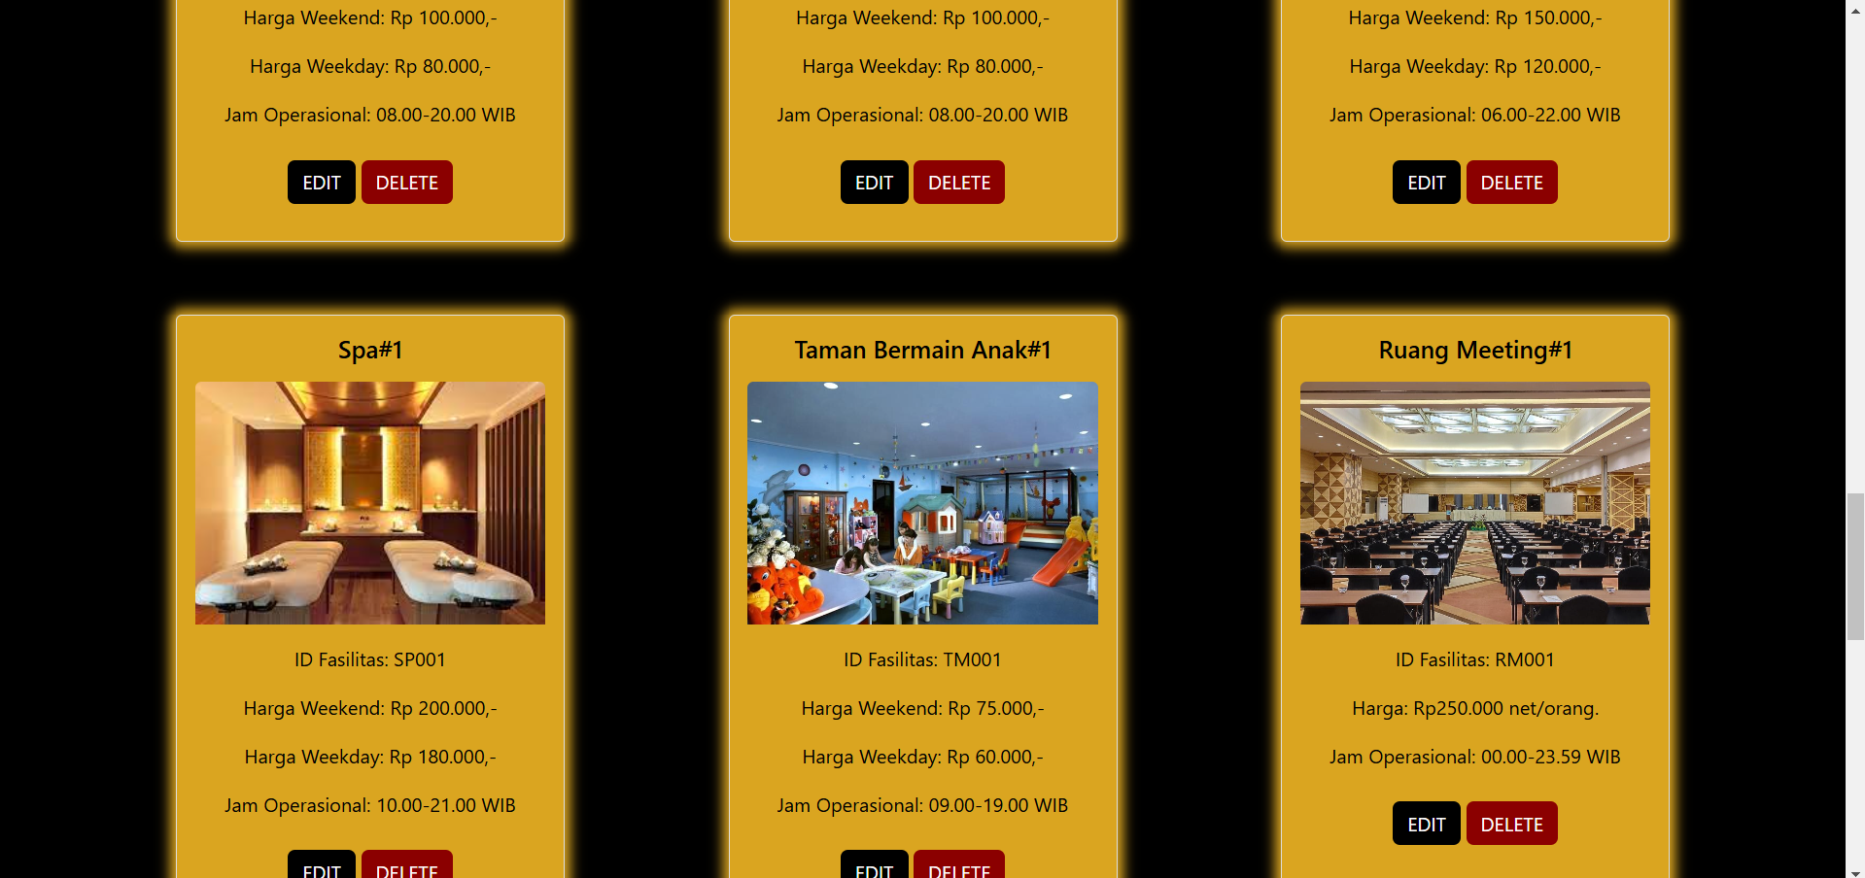

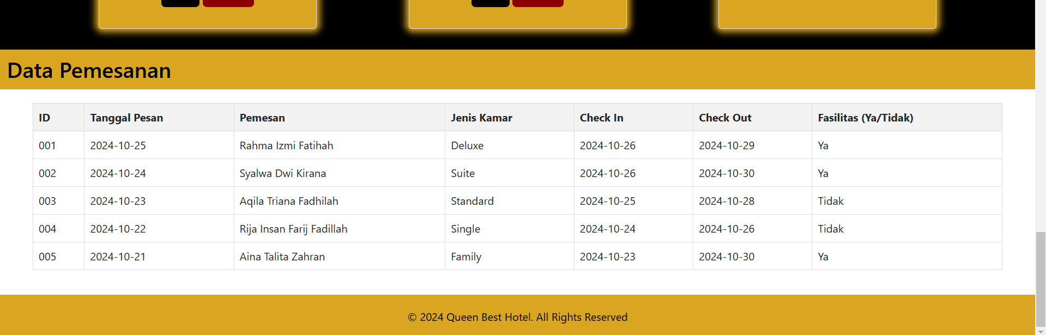

* Halaman Konsumen:

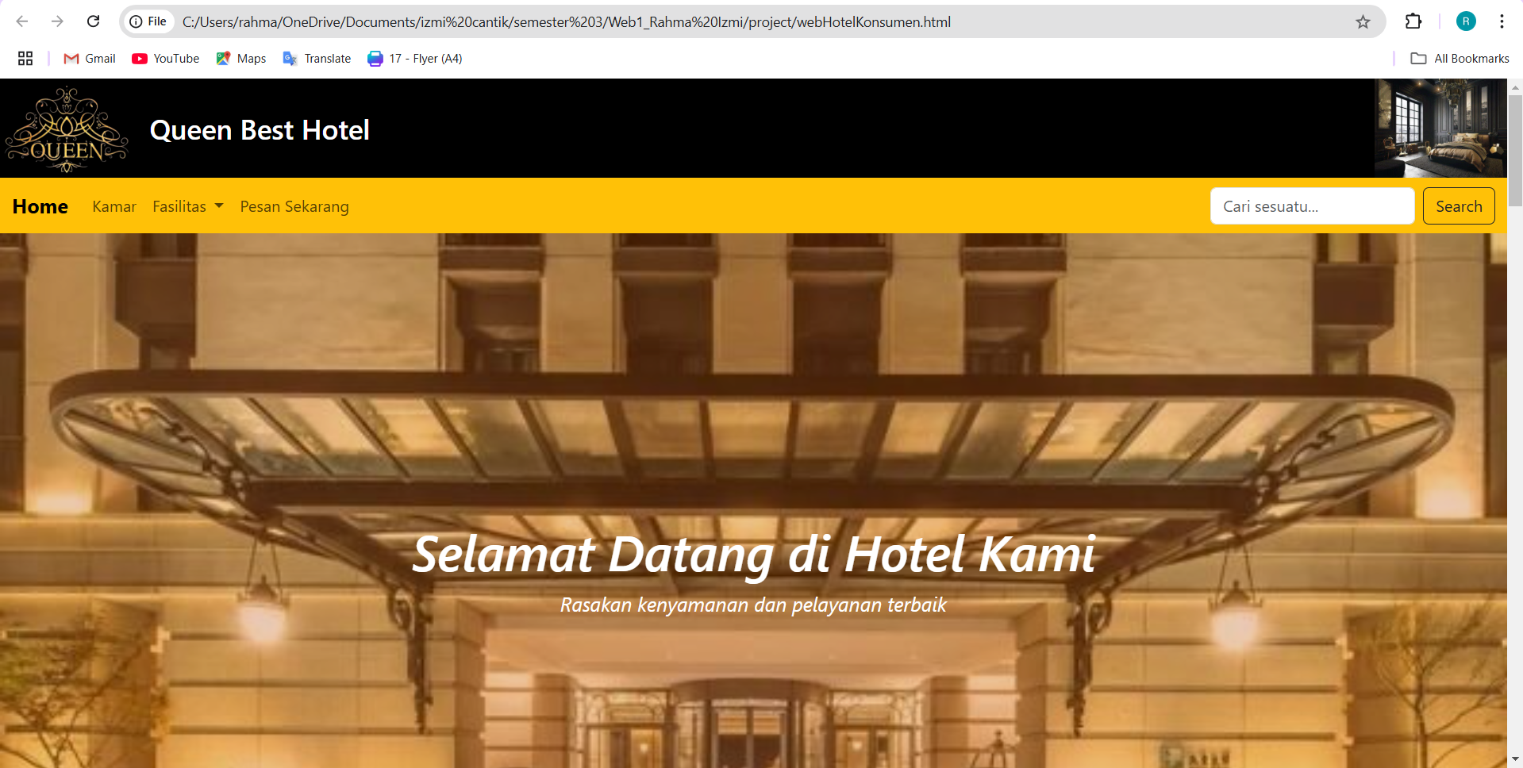

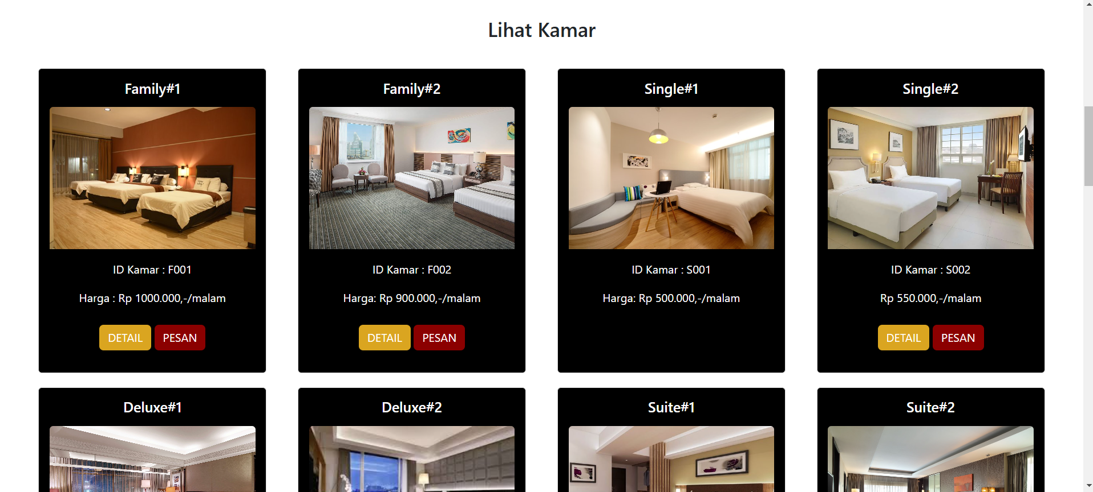

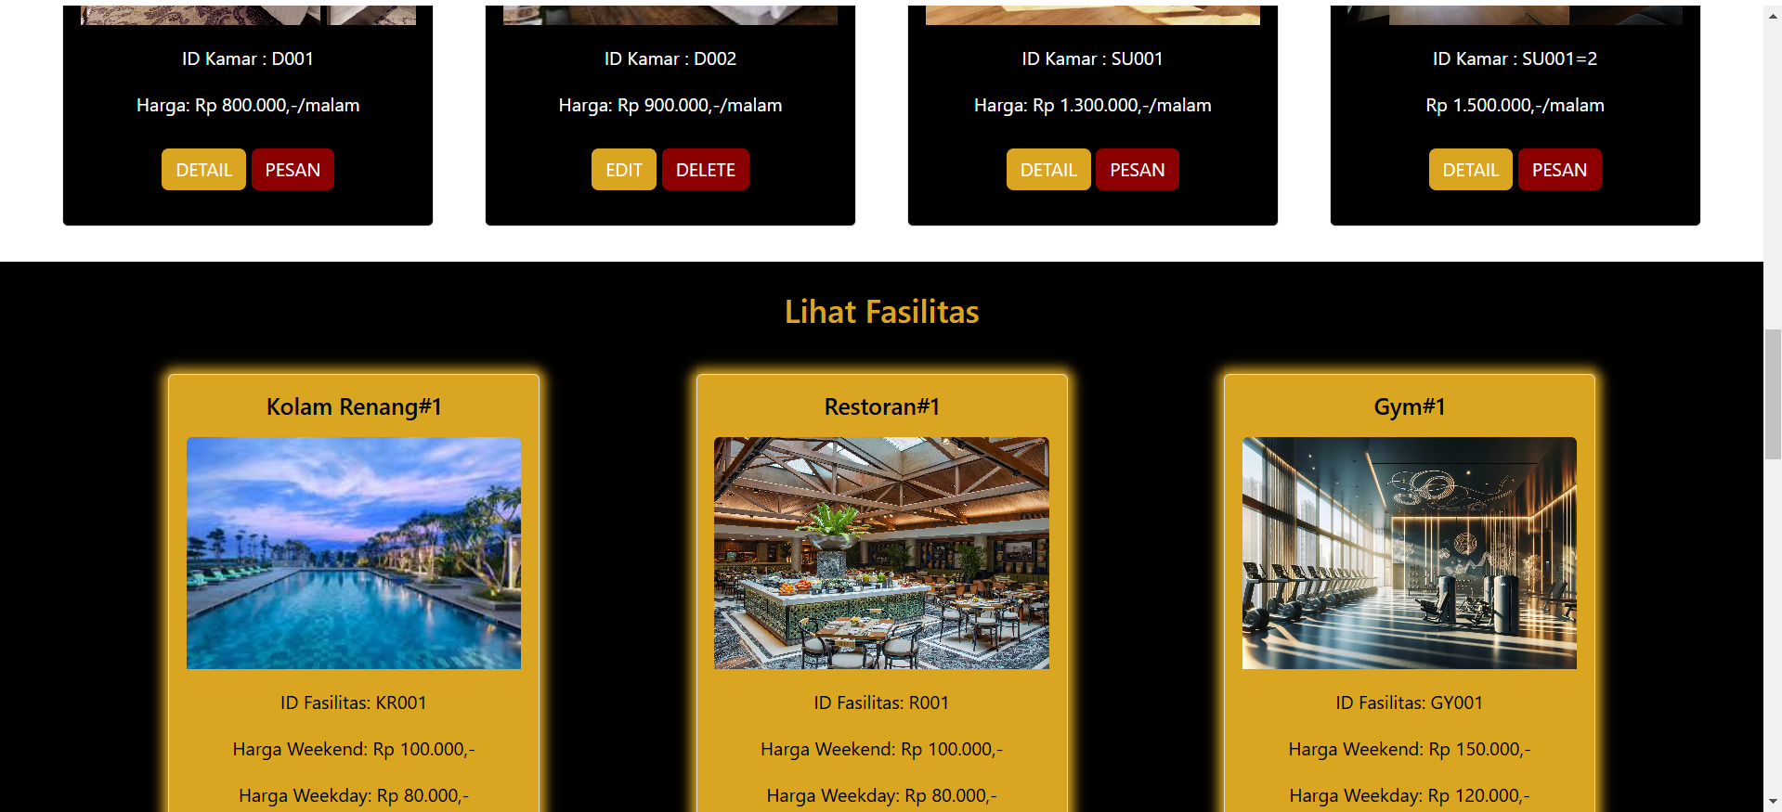

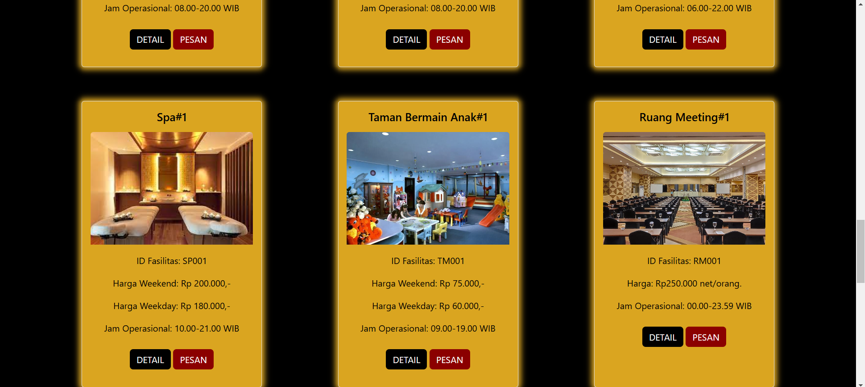

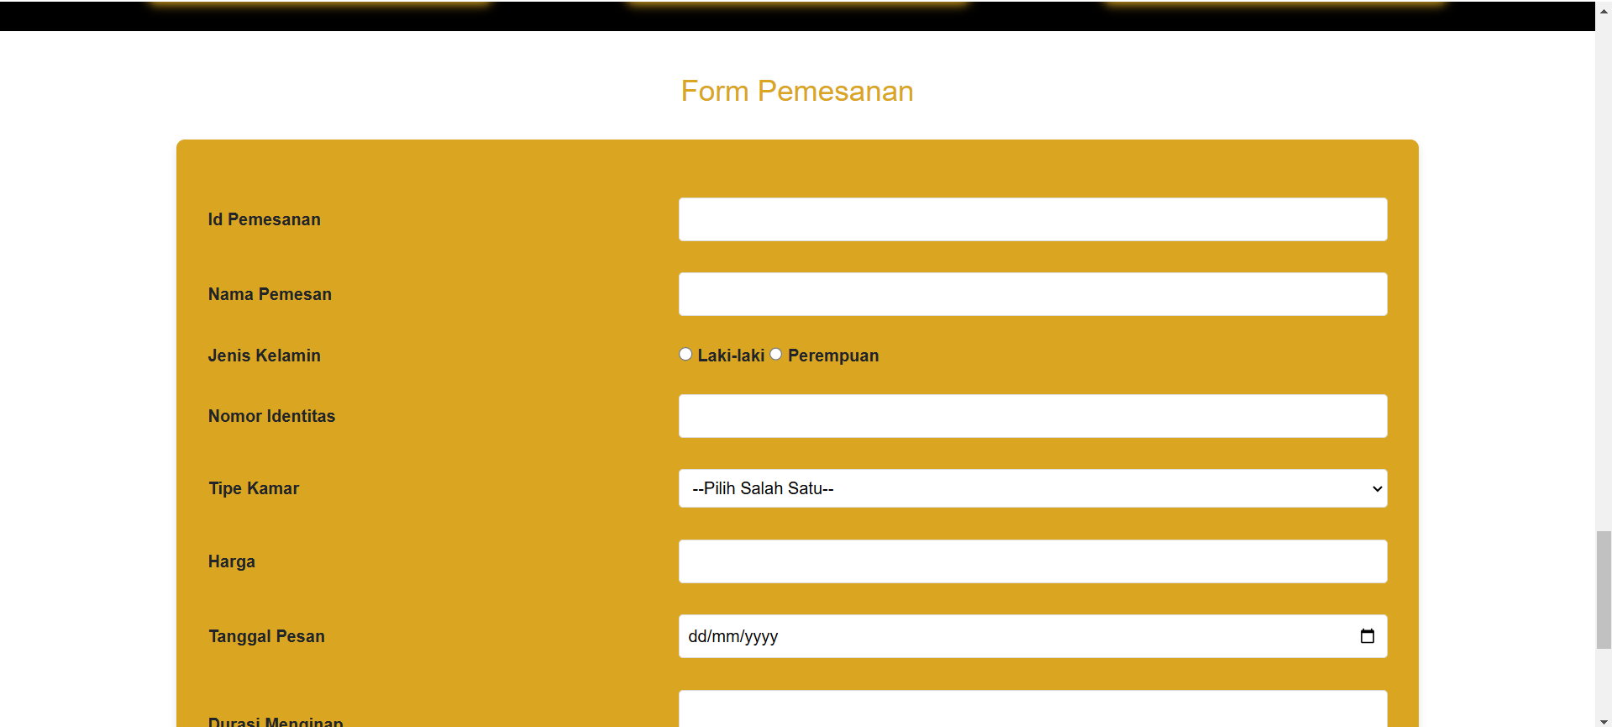

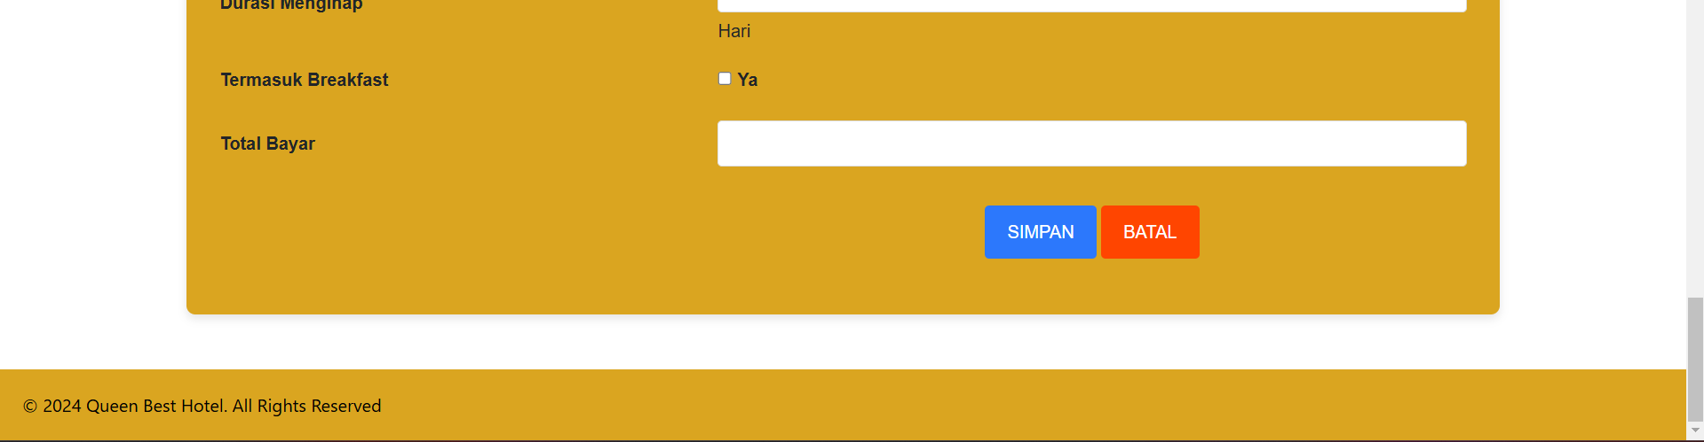

Nomor Identitas harus 16 digit:

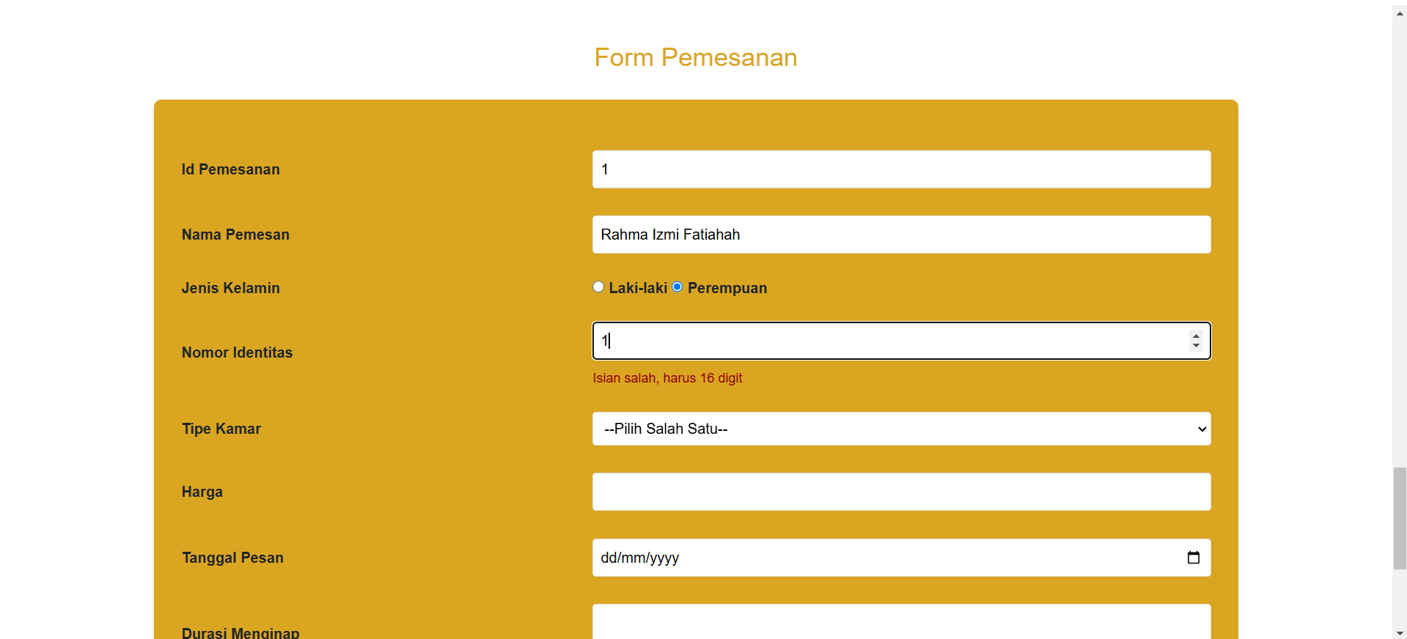

Harga sesuai dengan tipe kamar yang dipilih, Total bayar otomatis terisi sesuai pilihan jenis kamar, durasi menginap, dan tambahan termasuk sarapan:

